Μυστήριο… στην παιδική βιβλιοθήκη.
Φωτεινή Βαρδάκα
June 13, 2015
ΒΙΒΛΙΟ, Βιβλίο-Ιδέες, Θεατρικό παιχνίδι, ΠΑΙΧΝΙΔΙΑ
http://www.elniplex.com/%CE%BC%CF%85%CF%83%CF%84%CE%AE%CF%81%CE%B9%CE%BF-%CF%83%CF%84%CE%B7%CE%BD-%CF%80%CE%B1%CE%B9%CE%B4%CE%B9%CE%BA%CE%AE-%CE%B2%CE%B9%CE%B2%CE%BB%CE%B9%CE%BF%CE%B8%CE%AE%CE%BA%CE%B7/
Μικροί βιβλιοφάγοι και βιβλιομυστηριοφάγοι ενωθείτε!!!! Καθώς τα βιβλία της παιδικής βιβλιοθήκης επαναστάτησαν. Και ευθύς γινόμαστε σαφείς…
Πόσες φορές έχετε μπει σε παιδική βιβλιοθήκη ή έχετε πλησιάσει τα ράφια της δικής σας βιβλιοθήκης και τα βρήκατε αναστατωμένα; Βιβλία πεταμένα στο πάτωμα, με σελίδες τσαλακωμένες στο εσωτερικό τους, άλλα τρυπωμένα κάτω από το κρεβάτι ή μισάνοιχτα πάνω στο γραφείο; Πόσες φορές δε, βρήκατε βιβλία με τις σελίδες τους να εισχωρούν στις σελίδες άλλου βιβλίου, ή πρόχειρα και όχι σε τάξη στοιβαγμένα το ένα πάνω στο άλλο; Πόσες φορές δεν ακούσατε τη μαμά ή το μπαμπά να λέει “Μα τι ακατάστατο που είναι το γραφείο σου; Βιβλία πεταμένα παντού!” Πολλές φορές… ελπίζω! Δεν φταίτε εσείς…
Καταφέραμε, κατόπιν μακροχρόνιας έρευνας που κάναμε, να λύσουμε το μυστήριο. Τα βιβλία βαριούνται. Καλά διαβάσατε! Και όταν λείπετε από τις απανταχού παιδικές βιβλιοθήκες, αυτά επαναστατούν και στήνουν τρελό παιχνίδι. Γιατί βλέπετε και τα βιβλία έχουν ανάγκη να παίξουν, να χορέψουν, να επικοινωνήσουν, να συνεργαστούν! Τι νόημα άλλωστε έχει η ζωή ενός βιβλίου αν μόνιμα μένει στοιβαγμένο στα ράφια μιας βιβλιοθήκης και αραιά και που κάποιο παιδί το παίρνει στα χέρια του και το ξεφυλλίζει ή πού και πού η μαμά το ξεσκονίζει;
Για το λόγο αυτό σας έχουμε πρόταση. Αν καμιά φορά βρεθείτε με την παρέα σας μπροστά σε κάποια παιδική βιβλιοθήκη, αναστατώστε την! Πάρτε τα βιβλία στα χέρια σας και παίξτε! Τι; Ε, γι’ αυτό είμαστε εδώ.
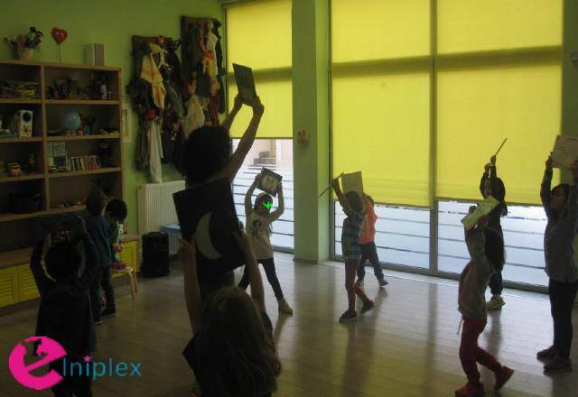

1. Βιβλιοχορεύουμε;
Κάθε παιδί κρατάει ένα βιβλίο στα χέρια του και το χορεύει. Το χαιρετάει, το χαϊδευει, το αγκαλιάζει και χορεύει. Με το βιβλίο αγκαλιά, με το βιβλίο ψηλά, χαμηλά, κάνοντας στροφές. Και επειδή κτητικοί δεν είμαστε με συγκεκριμένο σύνθημα αλλάζουμε χέρι με χέρι βιβλίο με κάποιον φίλο και συνεχίζουμε!
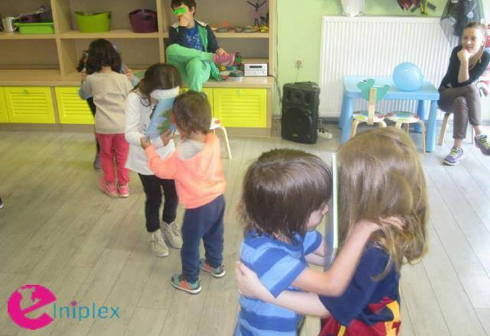
2. Κόλλα πάνω στο βιβλίο.
Γινόμαστε ζευγάρια και χορεύουμε, κολλημένοι με το βιβλίο μας. Το βιβλίο κολλάει τα μέτωπά μας, τους ώμους μας, τις πλάτες, τα γόνατά μας και γιατί όχι τους ποπούς μας! Προσοχή, συντονιστείτε, συνεργαστείτε, το βιβλίο δεν πρέπει να πέσει στο πάτωμα!
3. Βιβλιοσκυταλοδρομία.
Χωριζόμαστε σε ομάδες. Πρέπει να μεταφέρουμε συγκεκριμένο βιβλίο σε ορισμένη απόσταση ισορροπώντας το πάνω στα κεφάλι! Μόλις διανύσουμε την απόσταση το ανταλλάσσουμε με το φίλο μας. Δύσκολο; Καθόλου θα σας πούμε…
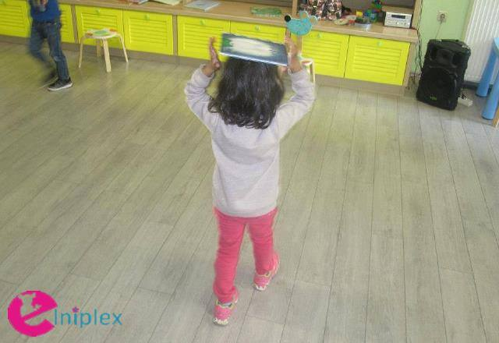
4. Βιβλιοσκυταλοδρομίας συνέχεια…
Μεταφέρουμε το βιβλίο σε ορισμένη και πάλι απόσταση ανάμεσα στα γόνατά μας και χωρίς να μας πέσει. Με τα γόνατα το δίνουμε στον συμπαίκτη μας! Κανόνας απαράβατος: ΔΕΝ χρησιμοποιούμε καθόλου χέρια.
5. Ένας πύργος από βιβλία!
Όλοι μαζί στήνουμε μια ανθρώπινη αλυσίδα. Και έτσι, χέρι με χέρι και για όση ώρα διαρκεί συγκεκριμένο μουσικό κομμάτι συνεργαζόμαστε και μεταφέρουμε όσα περισσότερα βιβλία μπορούμε από τη βιβλιοθήκη χτίζοντας όσο πιο ψηλό γίνεται τον βιβλιοπύργο μας!
6. Χαλάρωση μετά… βιβλίων
Καθόμαστε οκλαδόν σε κύκλο. Κρατάμε σε συνεργασία με το διπλανό μας βιβλία που μας και μας ενώνουν σε κύκλο. Υπό τους ήχους αργής μουσικής, ακολουθούμε σε κύμα την κίνηση που μας μεταφέρει ο εμψυχωτής. Τα βιβλία ψηλά, χαμηλά, δεξιά, αριστερά και όλα αυτά με πολύ αργές κινήσεις!

